ATIVIDADES PARA TURMAS DO JARDIM I
SEMANA DE 19/07 A 23/07/2021
ROTEIRO SEMANAL
SEGUNDA-FEIRA 19/07.

CONTEÚDO: JOGO VOLENÇOL
OBJETIVO: TRABALHAR O EQUILÍBRIO, COORDENAÇÃO MOTORA E NOÇÃO ESPACIAL.
ATIVIDADE: BRINCAR COM O JOGO DE VOLENÇOL.

DESENVOLVIMENTO:
ESSA BRINCADEIRA É MUITO FÁCIL DE FAZER!
CHAME A FAMÍLIA EM VOLTA DE UM LENÇOL, SEGURANDO COM AS DUAS MÃOS. LOGO EM SEGUIDA, MOVIMENTE O LENÇOL QUE DEVE FICAR ESTICADO, UM JOGADOR JOGA A BOLA EM CIMA DO LENÇOL E TODOS VÃO MOVIMENTAR A BOLA SEM DEIXÁ-LA CAIR...
SE FOREM APENAS DUAS PESSOAS, FICA CADA UMA DE UM LADO DO LENÇOL TENTANDO FAZER “GOL” NO OUTRO JOGADOR, O PRIMEIRO QUE DEIXAR A BOLA CAIR PERDE O JOGO.
NÃO SE ESQUEÇA DE TIRAR UMA FOTO E EMVIAR PARA A PROFESSORA!

TERÇA-FEIRA 20/07

CONTEÚDO: VERDURAS E LEGUMES:
OBJETIVO: DESENVOLVER PERCEPÇÕES: AUDITIVAS, OLFATIVAS, TÁTEIS, GUSTATIVAS E VISUAIS.
ATIVIDADE: ASSISTIR O VÍDEO “VERDURAS E LEGUMES”
MATERIAIS: TINTA GUACHE, PAPEL
LINK: https://www.youtube.com/watch?v=Z4dr_hkn-nk

PASSO 1: APÓS ASSISTIR O VÍDEO COM A CRIANÇA, CONVERSE COM ELA SOBRE OS BENEFÍCIOS QUE OS LEGUMES E VERDUAS NOS TRAZ.
PASSO 2: AGORA QUE JÁ SABEMOS COMO SÃO AS VERDURAS, LEGUMES E SEUS RESPECTIVOS NOMES. ESCOLHA UM LEGUME E UMA FRUTA, ESTIMULE A CRIANÇA A EXPERIMENTAR, DEPOIS DESENHE E PINTE BEM BONITO, COM O MATERIAL QUE ESTIVER DISPONÍVEL EM CASA.

QUARTA-FEIRA 21/07
CONTEÚDO: MÚSICA; FAUNA.
OBJETIVO: RELACIONAR ALGUMAS SEMELHANÇAS E DIFERENÇAS ENTRE OS SERES VIVOS;
PARTICIPAR DE SITUAÇÕES DE FAZ DE CONTA E IMITAÇÃO;

ATIVIDADE: MÍMICA DE ANIMAL/ CONFECÇÃO DE ANIMAL

MATERIAL: CAIXA, TINTA, ROLINHOS DE PAPEL, COLA, TESOURA, OU OUTOS MATERIAIS QUE ESTIVER DISPONÍVEL EM CASA.
DESENVOLVIMENTO:

PASSO 1- APÓS ASSISIR O VÍDEO: ESPLÊNDIDA FAUNA
Link: https://www.youtube.com/watch?v=mfFPh3RFovk
JUNTE COM A FAMÍLIA E FAÇA MÍMICA IMITANDO OS ANIMAIS QUE APARECEM NO VÍDEO. SUGESTÃO: PODEM IMITAR OUTOS ANIMAIS QUE VOCÊ CONHEÇA.
PASSO 2- AGORA PEGUE OS MATERIAIS CITADOS ACIMA E FAÇA UM ANIMAL QUE VOCÊ GOSTE BASTANTE.
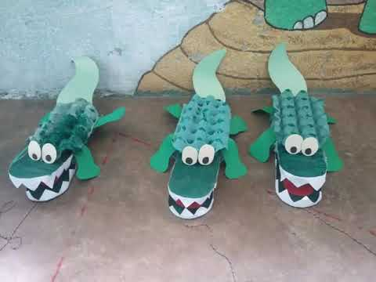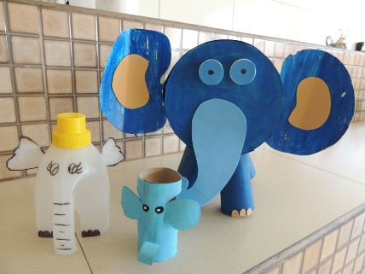
Fonte: https://www.google.com/search?sxsrf=ALeKk02kwV3Fih-B-7eWGlRinCJDyOeI5w:1625677928826&source=univ&tbm=isch&q=animais
TIRE UMA FOTO E ENVIE PARA A PROFESSORA.

QUINTA-FEIRA 22/07
ATIVIDADE: JOGAR O JOGO CAI NÃO CAI.
OBJETIVO: TRABALHAR RACIOCÍNIO LÓGICO, COORDENAÇÃO MOTORA E NOÇÃO ESPACIAL.
MATERIAL: 2 GARRAFAS PET, TAMPINHAS DE GARRAFAS PET, PALITO DE CHURRASCO.
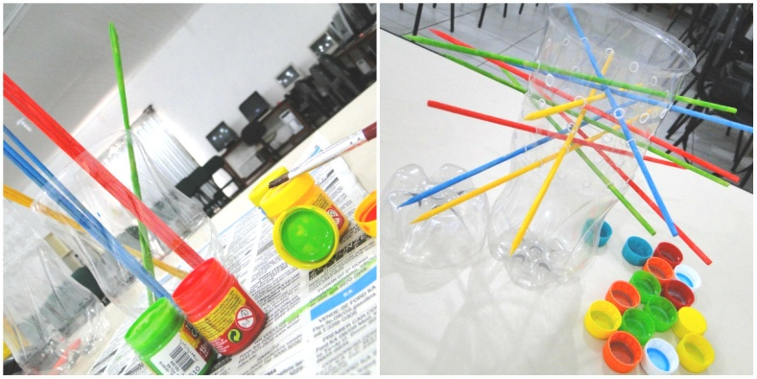
DESENVOLVIMENTO:
OBSERVAÇÃO: PARA EVITAR ACIDENTES O BRINQUEDO DEVERÁ SER CONFECCIONADO PELO ADULTO RESPONSÁVEL, SÓ DEPOIS DELE PRONTO A CRIANÇA DEVERÁ MANUSEÁ-LO.
CORTE O BOCAL DE UMA DAS GARRAFAS PET E O FUNDO DA OUTRA GARRAFA, QUE SERVIRÁ DE TAMPA PARA O BRINQUEDO.
FAÇA VÁRIOS FURINHOS EM VOLTA DA GARRAFA PET CORTADOS (FAÇA EM FILEIRAS HORIZONTAIS, PARA FICAR MAIS FÁCIL).
PINTE OS PALITOS DE CHURRASCO COM AS TINTAS GUACHE. O IDEAL É VARIAR NAS CORES. DEIXE SECAR. PARA MONTAR O JOGO É SÓ “ESPETAR” OS PALITOS NOS FURINHOS E COLOCAR DIVERSAS TAMPINHAS DE GARRAFA EM CIMA. DEPOIS TAMPE COM A TAMPA DE PET.
O CAI NÃO CAI, FUNCIONA ASSIM: CADA JOGADOR TIRA UMA VARETA POR RODADA, MAS NÃO PODE DEIXAR AS TAMPINHAS CAÍREM. AQUELE QUE DEIXAR CAIR MENOS TAMPINHAS, GANHA O JOGO.

SEXTA-FEIRA 23/07
CONTEÚDO: JOGO DE BOLICHE DE LATAS
OBJETIVO: DESENVOLVER ATENÇÃO, A COORDENAÇÃO MOTORA E A CONCENTRAÇÃO.
ATIVIDADE: JOGAR O BOLICHE DE LATAS
MATERIAL: 10 LATAS DE LEITE EM PÓ, OU ALGO SIMILAR, BOLA.
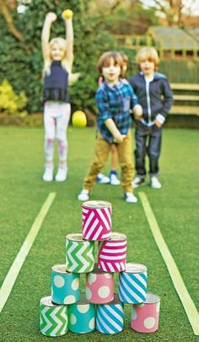
PASSO 1- COM A AJUDA DE UM ADULTO, JUNTE 10 DE LATAS DE QUALQUER PRODUTO, COLOQUE UMA LATA EM CIMA DA OUTRA E PEGUE UMA BOLA.
PASSO 2- CONVIDE UM MEMBRO DA FAMÍLIA OU AMIGO QUE ESTIVER PRESENTE, JUNTE TODAS AS LATAS COMO NO MODELO ACIMA, JOGUE A BOLA E TENTE DERRUBAR O MAIOR NÚMERO DE LATAS POSSÍVEL, QUEM DERRUBAR TODAS AS LATAS PRIMEIRO É O VENCEDOR, UM PARTICIPANTE DE CADA VEZ.
TIRE UMA FOTO E ENVIE PARA A PROFESSORA.

